**Zadanie Szyfr**

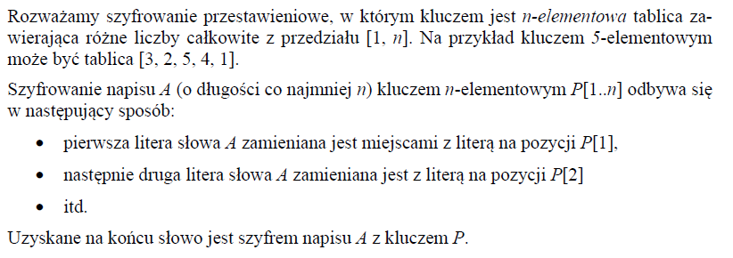

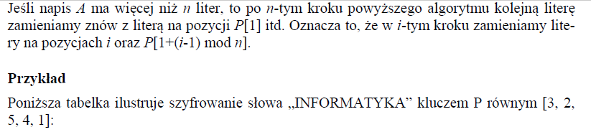

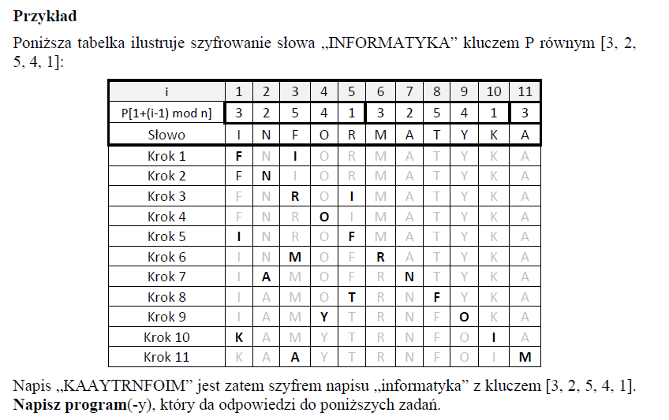

**Zadanie 1**

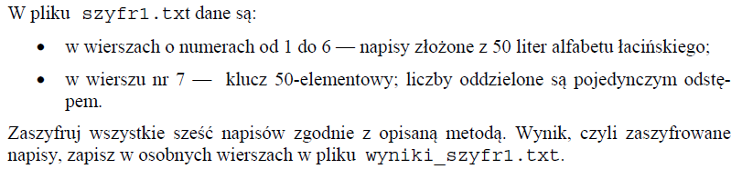

**Zadanie 2**

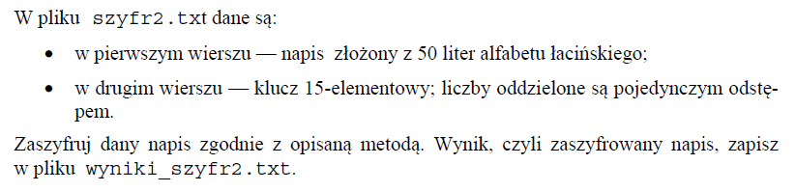**Zadanie 3**



